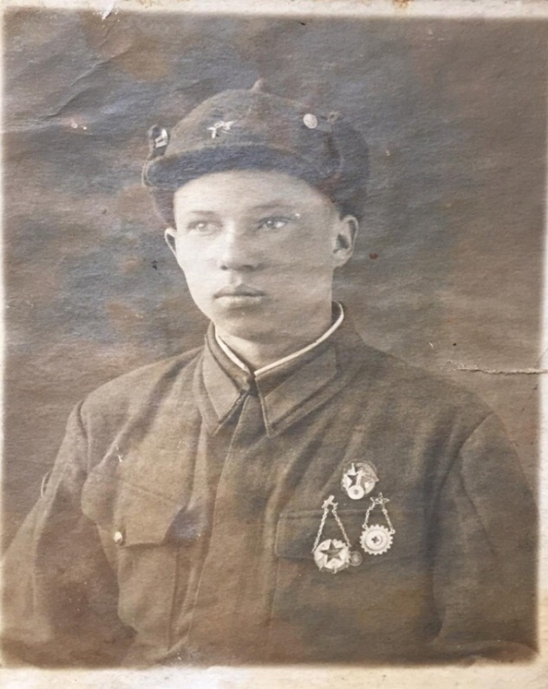
Сугышта булган бабам
Минем бабам Шәрәпов Кәшәфетдин Шәрәфетдин улы 1920нче елны Кама Тамагы районы Даныш авылында дөньяга килә. 1939нчы елда 18 яшендә армия сафларына алына. Ләкин аңа армия сафларында хезмәт итеп кайтырга насыйп булмый. Дәүләт алдындагы бурычын үтәп, инде туган җирләренә кайтам дип йөргән мәлдә, II бөтендөнья сугышы башлана. Бабамны сугыш башланган көннән үк фронтка җибәрәләр. Ул 114нче укчылар дивизиясенең 536нчы укчылар полкында кече сержант булып хезмәт итә. Әлбәттә инде, сугыш вакытында беркемгә дә җиңел булмый, яраланган чаклар да, госпитальдә яткан вакытлар да була. Шунысы бик кызганыч, бабам Туган якларына исән-сау кайта алмый. Сугыш бетәргә бер ел чамасы калгач,1944нче елның 22нче июнендә Сверь елгасын кичкән чакта аларның көймәләре фашист самолетлары тарафыннан бомбага тотыла. Шул мизгелдә бабамның гомере өзелә. Бабам Ленинград өлкәсе Киров тимер юлында Шамокша разъездында җирләнгән.
Безгә истәлек булып, бабамның бер-ике сурәте генә калган.
Мин үземнең бабам, аның батырлыгы, безгә матур тормыш, аяз күк йөзе, тыныч тормыш бүләк итүе белән чиксез горурланам.
Кызганычка каршы, ветераннарыбызның саны елдан-ел кими. Киләчәк буыннарга күрсәтерлек әби-бабайларыбыз бетеп бара. Шуңа күрә булган мөмкинлекнең кадерен белеп, ветераннарыбызга хөрмәт күрсәтеп яшик!
Исмәгыйлова Зәринә, 10нчы сыйныф укучысы.

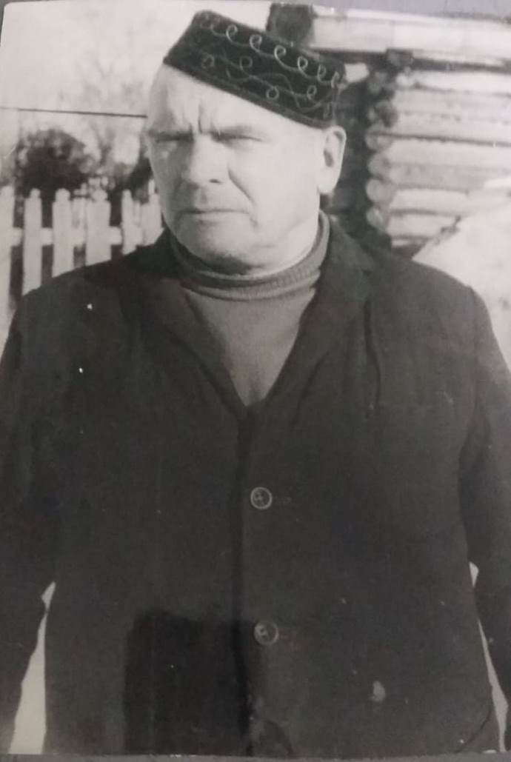
Разведчик бабам.
Минембабамныңисеме- ХәсәновХәйдәрХәсәнулы. Ул 1915нче елда Балык Бистәсе районы ЯңаЫргаавылындатуган. Бабам 1941нче елда 26 яшендә сугышка киткән. Ул анда разведчик булып хезмәт иткән, сугышның иң алгы сызыгында көрәшкән.Фашистларны җиңеп,туган якларына исән-сау кайткан ул. Минем бабам бик күп медальләр һәм Бөек Ватан Сугышы ордены белән бүләкләнгән. Сугыштан кайткач, гомер буе авылда колхозда бригадир булып эшләгән. Бабам 2003нче елда вафат булган. Аңа ул вакытта 88 яшь булган.
Хәзер әбием ялгыз яши, бик еш кына бабамны сагынып искә ала, безгә аның турында төрле истәлекләр сөйли. Cугыш тәмамлануга 75ел вакыт узса да, сугыш кешеләр күңелендә онытылмый. Без дә бергәләп бабамның әбиемә сугыштан язган хатларын укыйбыз, аның орден-медальләрен карыйбыз, бабамның батырлыгына сокланабыз. Мин шундый батыр бабамның оныгы булуым белән бик горурланам.
Шәфыйгуллин Гадел, 7нче А сыйныфы укучысы.
Рахимҗан бабам.
Сугыш туплары тынганга 75 ел вакыт узды. Ләкин һәр гаиләдә Бөек Ватан сугышы, аның ачы югалтулары турында сүз тынмый һәм бу сугышта булган туганнарны искә төшереп яшиләр.
Безнең гаиләдә дә бик еш искә алына торган исем - минем Рәхимҗан бабаем турында сөйлисем килә.
Хайруллов Рахимҗан, Нурулла улы 1926нчы елда Татарстан республикасы ,Иске Шайморза авылында туа.
Яшь чагында авылда иптәшләре белән уйнап, елгада су коенып үсә ул. Сугыш башланган елларда ул колхозда фермада, җәйләрен авыл басуларында эшли. 1941 елда аның иптәшләрен сугышка алып китәләр. Рахимҗан бабам аларны сагынып көтә!
1942нче елда бабай үзе Будёновск РВКга барып, миңа унсигез яшь дип, алдап, сугышка китә.Бу вакытта аңа 16 яшь кенә була әле. Рахимҗан бабай Кызыл армиянең 19нчы гвардия укчы дивизиясендә хезмәт итә. Шул ротада ул иң кечкенә солдат була.
Бер көнне аларның ротасы белән ерак батальон арасындагы бәйләнешләре өзелә. Рахимҗан бабайны шунда бәйләнеш линиясен тоташтырырга җибәрәләр. Рахимҗан бабай линия буйлап чаба, артыннан пулялар сызгырып оча. Ул линияне тоташтырып хәрби бурычын үтәп, ротага кире кайта.
1944 елда Дубово авылы янында сугышканда кулына бомба кыйпылчыгы эләгә һәм ул йөрәге янына барып җитә ,шуңа да карамастан ул исән кала, бабайны сугышырга яраксыз дип туган ягына кайтарып җибәрәләр.
Рахимҗан бабама Бөек Ватан сугышында көрәшкән өчен күп орденнар биргәннәр, ул аларны гомеренең соңгы көннәренә кадәр кадерләп саклый.
Без еш кына бабамның орден һәм медальләрен, аның хатларын алып карыйбыз, кадерләп саклыйбыз. Мин үземнең бабам белән бик горурланам!
Бабамнар һәм әбиләребез безнең бәхетле киләчәгебез өчен Бөек Ватан сугышында көрәшкәннәр, гомерләрен дә кызганмаганнар, безгә Җиңү бүләк иткәннәр. Без аларның кадерен белергә һәм беркайчан да алар батырлыгын онытмаска тиешбез дип уйлыйм.
Гыйниатуллина Алинә, 7нче А сыйныфыукучысы.

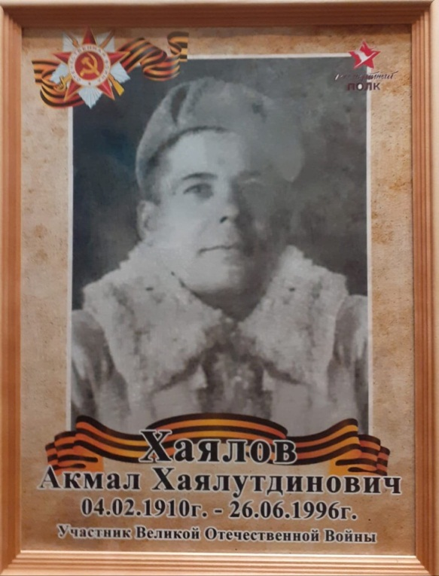

Минем бабам Хаялов Акмал Хәялетдин улы 1910нчы елның 4нче февралендә Апас районы Карамасар авылында туган.
1941нче елның 6нчы июлендә аны сугышка алалар. Бабам, кулына автомат алып, Бөек Ватан сугышына киткәндә, аңа 31 яшь булган.
Бабам Ленинград өлкәсендә 951нче атучылар полкында сугышка керә. Ике айдан ул хезмәт иткән полк чолганышка эләгә, аны тоткынлыкка алалар. Ул Финляндиядә өч ел әсирлектә була. 1944нче елның октябрь аенда аларны азат итәләр.
Минем бабай Җиңүне Украинада каршылый. Туган авылына 1946нчы елның июнь аенда гына әйләнеп кайта.
Сугыштан соң бабам үз туган авылында яши, механизатор булып эшли. Әбием белән алар 4 малай тәрбияләп үстерәләр. Бабам 1996нчы елның 26нчы июнендә 86 яшендә вафат була.
Без бабам, аның белән бәйле истәлекләрне кадерләп саклыйбыз. Сугыш беткәнгә 75 ел вакыт узса да, аның ачы яралары, бабайларның батырлыгы онытылмас.
Хаялов Булат, 7нче А сыйныф укучысы.

Җәлил Һәйкәле янында уйлану.

Җәлил һәйкәле янында
Булдым мин әни белән.
Хәзер аның батырлыгын
Мин инде яхшы беләм.
Кул-аяклар богауланган,
Горур басып тора ул.
Фашист куркыта алмаган,
Аңа буйсынмаган ул.
Көрәштәшләре турында
Сөйләде миңа әни.
Шундый батыр абыйларны,
Белмәгәнмен икән мин.
Хәзер Җәлил шигырьләрен
Без укыйбыз бергәләп.
Мәктәпкә дә йоклап калмыйм,
Сәгатьне гаепләмим.
Иптәшләремә дә сөйлим
Җәлил, синең турында.
Муса абый, сиңа килдем,
Ал чәчәкләр кулымда.
Синең алда хөрмәт белән,
Башыбызны иябез.
“Рәхмәт сиңа, Шагыйрь абый,
Онытмабыз!-диябез.
Лотфуллин Хәсән, 5нче Б сыйныф укучысы.

